MoveGo

Julian Fernando Quiroz Farfan
Ariadna Cardona Martínez
Samuel Antonio Tarazona Fonseca

Universidad Manuela Beltrán
Ingeniería de Software
Carlos Eduardo Mujica Reyes
2 de marzo de 2025
Preguntas orientadoras
- Which one of the following options is needed in the lifecycle of the software architecture process:
1. Investigation
2. Analysis
3. prerequisites
4. Induction
- Which of the following are correct statements:
1. An architecture may or may not define components
2. An architecture is not dependable on requirements
3. An architecture is foremost an abstraction of a system that suppresses details of the components that do not affect how they are used.
4. Invocation based programming sequences.

Actividad de trabajo autónomo
Leer el siguiente artículo de IEEE: “Linux page fault analysis in android systems” Linux page fault analysis in android systems - ScienceDirect (umb.edu.co) Realizar una infografía del artículo o un resumen de 2 páginas con los puntos más relevantes, pueden usar gráficos.
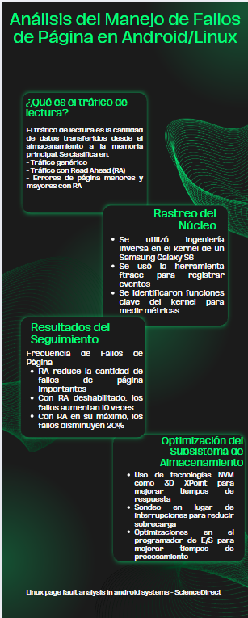
Procedimiento y metodología de la práctica
A. Modelo Arquitectura
Breve descripción de las funcionalidades del ERP:
El ERP implementado proporciona funcionalidades clave para la gestión empresarial, incluyendo:
- Gestión de Inventarios: Control en tiempo real de existencias, movimientos y proveedores.
- Facturación y Finanzas: Generación de facturas, control de pagos y gestión de cuentas.
- Gestión de Clientes: Registro y seguimiento de interacciones con clientes.
- Reportes y Análisis: Generación de informes para la toma de decisiones.
Trade offs:
- Escalabilidad vs. Complejidad: Se optó por una arquitectura modular para facilitar el crecimiento, a costa de una mayor complejidad inicial.
- Flexibilidad vs. Rendimiento: Se seleccionó una solución que permite personalización, aunque implica un consumo mayor de recursos.
- Seguridad vs. Accesibilidad: Se implementaron medidas de seguridad que pueden restringir el acceso remoto a ciertas funcionalidades.
Tecnologías seleccionadas
- Backend: Node.js / Django / Spring Boot
- Frontend: React.js / Vue.js / Angular
- Base de Datos: MySQL / PostgreSQL / Firebase / Xampp
- Un ejemplo aplicable a su proyecto de cada uno de los diagramas del Modelo C4.
Diagrama del contexto del sistema
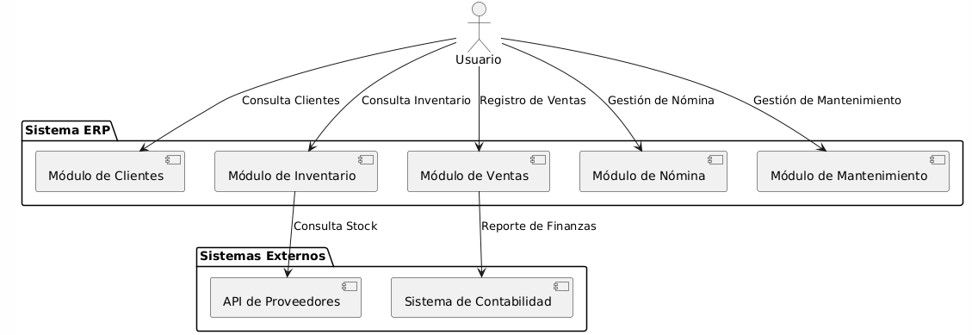
Diagrama de contenedor
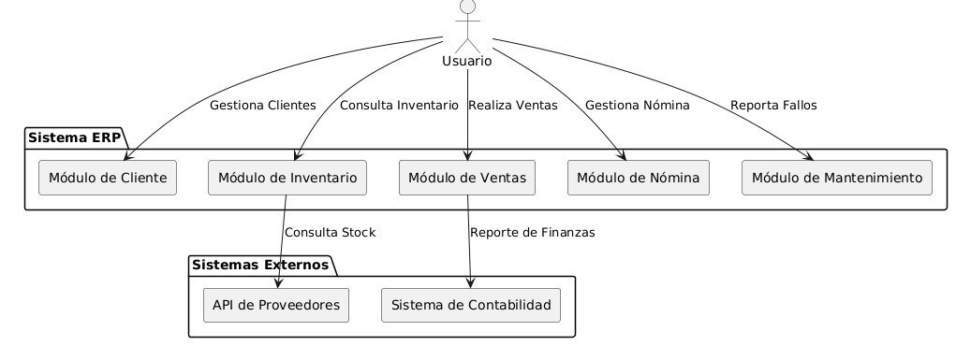
Diagrama de componentes
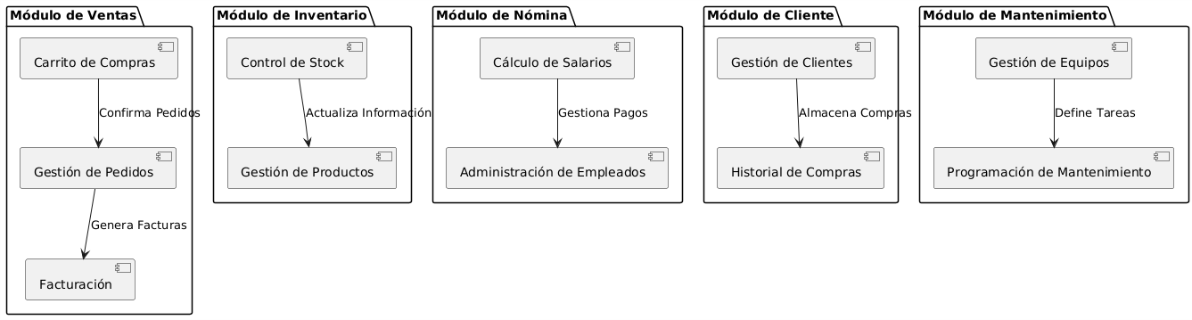

Diagrama de códigos
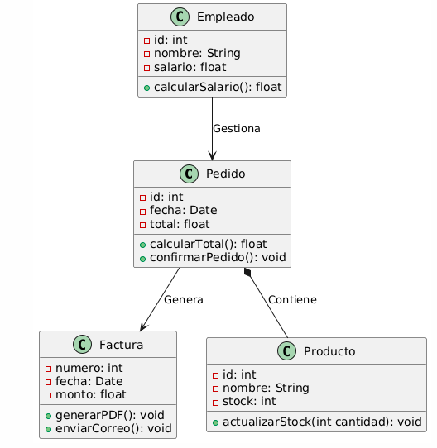
B. Patrones de Diseño
- Patrones de diseño aplicados en el proyecto:
- Factory Method, la creación de objetos según la clase de tipo de vehículos.
- Singleton, es el único control de la base de datos para la organizar y garantizar la información.
- Observer, se tiene la notificación hacia los administradores y clientes sobre actualización en reservas y disponibilidad.
- Modelo Vista Controlador, es la organización del sistema para mejorar la mantenibilidad y escalabilidad.

- Principios Solid aplicados en el proyecto (ver explicación más adelante):
- (Principio de Responsabilidad Única)
- Cada componente del sistema se enfocará en una única función, dividiendo la administración de reservas, pagos y gestión de usuarios en módulos independientes.
- (Principio de Abierto/Cerrado)
- La arquitectura del sistema permitirá agregar nuevas características sin necesidad de modificar el código existente, asegurando escalabilidad y flexibilidad.
- (Principio de Sustitución de Liskov)
- Se desarrollarán interfaces generales que puedan ser implementadas por distintos tipos de vehículos, asegurando la compatibilidad y evitando dependencias innecesarias.
- (Principio de Segregación de Interfaces)
- Se diseñarán interfaces específicas para cada tipo de usuario (clientes, administradores y empresas de alquiler), evitando que tengan que implementar funcionalidades que no necesitan.
- (Principio de Inversión de Dependencias)
- Se aplicará la inyección de dependencias para reducir el acoplamiento entre módulos, permitiendo que los componentes del sistema sean fácilmente intercambiables y reutilizables.

C. Planeación de pruebas del sprint
- Casos de prueba en plataforma seleccionada
- Plan de casos de prueba.

Casos de Prueba en Plataforma Seleccionada
Se utilizará una herramienta de gestión de pruebas como TestRail, JIRA, TESTLINK o Selenium para la automatización de pruebas funcionales. A continuación, se listan los principales casos de prueba:

2.1. Pruebas Funcionales
- Gestor de Inventarios:
  - Verificar el registro y actualización de vehículos en el sistema.
  - Confirmar la correcta reducción de disponibilidad al realizar una reserva.
  - Validar la actualización de datos de proveedores.
  - Comprobar la eliminación de vehículos del inventario.
- Facturación y Finanzas:
  - Generación correcta de facturas tras una reserva confirmada.
  - Validación de cálculo de impuestos y descuentos.
  - Comprobación del registro de pagos y control de deudas.
  - Validación de devoluciones y reembolsos.
- Gestor de Clientes:
  - Registro y edición de clientes sin errores.
  - Asignación de historial de reservas a cada cliente.
  - Confirmación de la correcta asignación de tarifas especiales a clientes frecuentes.
- Reportes y Análisis:
  - Generación de reportes de ingresos y disponibilidad.
  - Exportación de datos en formatos CSV/PDF.
  - Verificación de la visualización correcta de datos gráficos.
  - Evaluación de reportes de tendencias de alquiler.

2.2. Pruebas de Seguridad
- Validación de acceso restringido a datos sensibles.
- Pruebas de inyección SQL en formularios.
- Verificación de cifrado en contraseñas y datos financieros.
- Comprobación de protección contra ataques XSS y CSRF.

2.3. Pruebas de Rendimiento
- Evaluación de tiempos de respuesta del sistema bajo carga.
- Simulación de concurrencia con múltiples usuarios accediendo simultáneamente.
- Verificación del tiempo de respuesta de consultas a la base de datos.
- Medición del tiempo de carga de páginas y transiciones.

2.4. Pruebas de Usabilidad
- Pruebas de navegabilidad en la interfaz de usuario.
- Evaluación de la comprensión y accesibilidad de los elementos visuales.
- Validación del diseño responsivo en distintos dispositivos.

3. Plan de Casos de Prueba
ID | Nombre del Caso de Prueba | Descripción | Resultado Esperado | Estado
TC001 | Registro de Vehículos | Registrar un nuevo vehículo en el sistema | Vehículo registrado correctamente | Pendiente
TC002 | Generación de Factura | Crear una factura tras una reserva | Factura generada sin errores | Pendiente
TC003 | Acceso de Administradores | Ingreso de usuario administrador | Acceso exitoso y seguro | Pendiente
TC004 | Prueba de Carga | Simulación de 100 usuarios simultáneos | Respuesta sin degradación | Pendiente
TC005 | Cifrado de Contraseñas | Verificar almacenamiento seguro | Contraseña cifrada correctamente | Pendiente
TC006 | Reportes de Ingresos | Generación de reporte financiero mensual | Reporte generado sin errores | Pendiente
TC007 | Eliminación de Vehículo | Intentar eliminar un vehículo en uso | Restricción y mensaje de error adecuado | Pendiente
TC008 | Seguridad en Formularios | Intento de inyección SQL en campos de entrada | Bloqueo del intento y registro de alerta | Pendiente
TC009 | Validación de Descuentos | Aplicar descuento a clientes frecuentes | Cálculo correcto del monto final | Pendiente
TC010 | Accesibilidad de Interfaz | Evaluar navegación con lector de pantalla | Interfaz comprensible y accesible | Pendiente

4. Conclusión
La ejecución de estas pruebas permitirá identificar errores antes del despliegue, garantizando la estabilidad y seguridad del sistema MoveGo.

